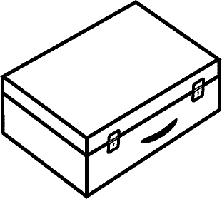Gereedschapskoffer voor een goed gevoel

Leren en stage lopen…. Ook nog een ( druk) privé leven? Dat is best even wennen ! Om de balans te houden / krijgen is het belangrijk om af en toe afstand te nemen, goed voor jezelf te zorgen EN te ontspannen. Als de stress te hoog oploopt dan presteer je niet meer goed om maar niet te spreken van de gevolgen voor je gezondheid. Daarom is het belangrijk om te weten waardoor je weer opgeladen wordt EN om hier ook tijd voor in te plannen.

Stop in jouw gereedschapskoffer : Wat geef jou een goed gevoel? Waar kikker je van op? Wat zorgt voor ontspanning? Dit kunnen dingen zijn, mensen, iets doen enzovoorts.

Verwerk dit in je SLB/ succesdossier